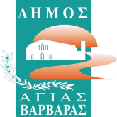
ΔΗΜΟΣ ΑΓΙΑΣ ΒΑΡΒΑΡΑΣ
Γραφείο Τύπoυ
ΔΕΛΤΙΟ ΤΥΠΟΥ 7/10/2026
Η Αγία Βαρβάρα ετοιμάζεται να ζήσει μια ξεχωριστή νύχτα
αθλητισμού και μουσικής!

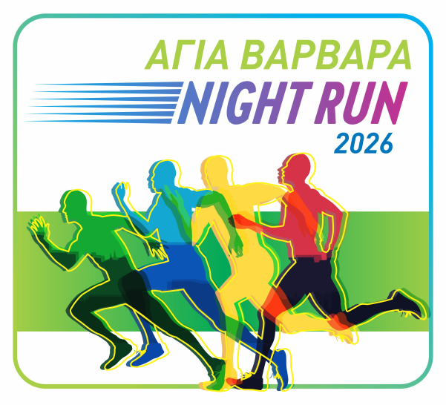

«ΑΓΙΑ ΒΑΡΒΑΡΑ NIGHT RUN 2026»

Κυριακή 18 Οκτωβρίου
Ο Δήμος Αγίας Βαρβάρας, σε συνδιοργάνωση με την Περιφέρεια Αττικής και σε συνεργασία με την Ε.Α.Σ. Σ.Ε.Γ.Α.Σ. Πειραιά & Νοτιοδυτικής Αττικής, διοργανώνει την Κυριακή 18 Οκτωβρίου 2026 το «ΑΓΙΑ ΒΑΡΒΑΡΑ NIGHT RUN 2026».
Μικροί και μεγάλοι, οικογένειες, παρέες, μαθητές, αθλητές και ανεξάρτητοι δρομείς δίνουμε ραντεβού στο κέντρο της Αγίας Βαρβάρας για μια βραδιά γεμάτη αθλητισμό και μουσική, με τη συμμετοχή γνωστών μουσικών παραγωγών του Nostos 100.6!

ΔΙΑΛΕΞΕ ΤΗ ΔΙΚΗ ΣΟΥ ΔΙΑΔΡΟΜΗ
- 1.000 μ. για τα παιδιά
Για μαθητές και μαθήτριες Δημοτικών Σχολείων.
- 5.000 μ. δρόμος
Για μαθητές Γυμνασίων και Λυκείων, ενήλικες, ανεξάρτητους δρομείς και αθλητές.
- 5.000 μ. δυναμικό βάδισμα
Για όσους θέλουν να συμμετάσχουν με τον δικό τους ρυθμό.
- ΕΚΚΙΝΗΣΗ & ΤΕΡΜΑΤΙΣΜΟΣ
Δημαρχείο Αγίας Βαρβάρας – Σταθμός Μετρό «Αγία Βαρβάρα»
- ΩΡΑ ΕΚΚΙΝΗΣΗΣ
- 19:00 – 1.000 μ.
- 19:15 – 5.000 μ. & δυναμικό βάδισμα

ΚΑΝΕ ΤΩΡΑ ΤΗΝ ΕΓΓΡΑΦΗ ΣΟΥ!
Οι εγγραφές πραγματοποιούνται ηλεκτρονικά έως την Πέμπτη 15 Οκτωβρίου 2026 μέσω της επίσημης ιστοσελίδας: agiavarvara-run.gr
Σε όλους τους συμμετέχοντες θα απονεμηθούν αναμνηστικά διπλώματα και μετάλλια, ενώ θα δοθούν έπαθλα στις κατηγορίες των αγώνων.
Ραντεβού στους δρόμους της Αγίας Βαρβάρας!

Κυριακή 18 Οκτωβρίου 2026

ΑΓΙΑ ΒΑΡΒΑΡΑ NIGHT RUN 2026

Πληροφορίες: Τμήμα Αθλητισμού Δήμου Αγίας Βαρβάρας Τηλ.: 2105442377, e-mail: athlitismos@agiavarvara.gr
ΧΟΡΗΓΟΣ ΕΠΙΚΟΙΝΩΝΙΑΣ NOSTOS 100.6 | 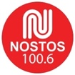

ΧΑΡΤΗΣ ΔΙΑΔΡΟΜΗΣ
